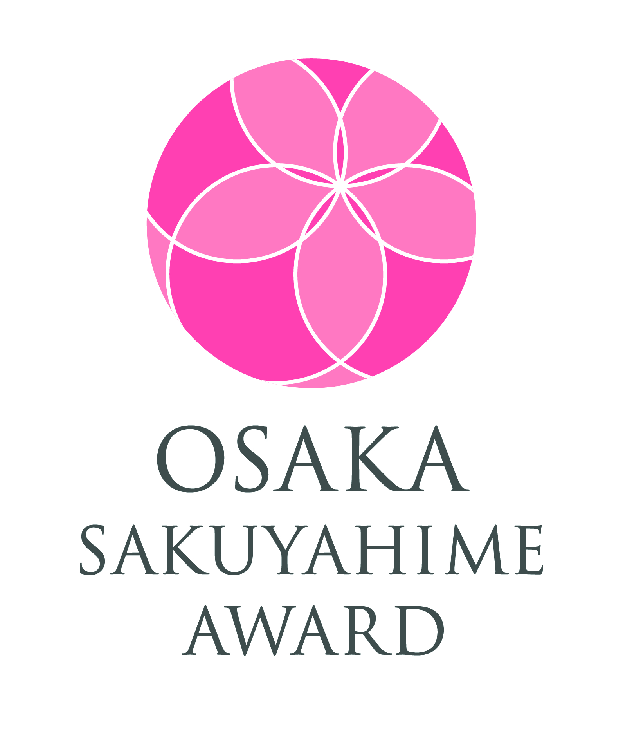
主催：大阪商工会議所
女性管理職のための交流勉強会
第１回大阪サクヤヒメ・トーク交流会

働く女性のロールモデルとして、大阪で活躍する女性経営者・管理職の方々に、ご自身のキャリアに関するエピソードや経験を通して得た「仕事に対するこだわり」についてお話しいただきます。
また、大阪企業家ミュージアムで開催している特別展示「吉本せい物語」の見学も行い、大衆が求める「笑い」を追求し、演芸をビジネスへと発展させた稀代の女性企業家・吉本せいの先見性、創意工夫、挑戦の足跡について学びます。多数のご参加をお待ちしております。
◆日 時 平成30年１月25日（木）18時～19時30分
参加費
無 料
◆場 所 大阪企業家ミュージアム内会議室
◆対象者 女性管理職および女性社員の方々
◆定 員 ３６名（１社２名まで）
◆次 第 18：00～18：55 大阪サクヤヒメ表彰受賞者による講話
①「仕事の作法 ～お客様・社内・自分にとって"役に立つ"こと」
日本生命保険相互会社 広域法人担当部長 井上純子氏
②「大阪の元気は食とミナミの繁栄から」
株式会社アークティック 代表取締役 久保田光恵氏
③質疑応答・意見交換
18：55～19：10「明治・大正・昭和を駆け抜けた女性企業家 吉本せい物語」
解説：大阪企業家ミュージアム 事務局長 廣田雅美
19：10～19：30 大阪企業家ミュージアム見学後 解散
○下記の受講申込書に所定事項をご記入の上、２営業日前までにFAXでお申し込み下さい。
○お申し込みは１社２名まで。申込多数の場合、女性管理職・会員・大阪府内中小企業を優先。＊定員超過の際は、ご連絡いたします。
○開催１週間前に受講票をメールでお送りします。受講票が届かない場合は、下記問合せ先までご連絡下さい。（送信先については最下部ご参照）
●本セミナーは大阪府の補助金を受けて実施するため、大阪府へ実施報告をいたします。
ご参加の際には、アンケートを必ずご提出賜りますようお願い申しあげます。なお、アンケートのご提出がない場合、メール・電話等で連絡させていただくことがございますので、ご了承ください。
【問合せ先】大阪商工会議所 研修担当 TEL：06-6944-6421 FAX：06-6944-5188
[申込書]FAX 06-6944-5188 （番号間違えにご注意ください） 大阪商工会議所 研修担当 行
女性管理職のための交流勉強会「第１回大阪サクヤヒメ・トーク交流会」
会社名 |  |  |  |  |  |  |  |  |  | 会員番号
所在地 |  | 〒 |  |  |  |  |  |  |  | Ｔ Ｅ Ｌ
 |  |  |  |  |  |  |  |  |  | Ｆ Ａ Ｘ
業 種 |  |  |  |  |  | 資本金 |  | 円 |  |  | 従業員数 | 人
ふりがな  連絡担当者氏名 |  |  |  |  |  | 所属部署  役職名
連絡担当者
Ｅメールアドレス
 |  |  | ※アンダーバーやハイフン等の区別がわかるようにご記入ください。
参加者氏名 |  |  |  |  | ふりがな |  | 所属部署・役職名 |  |  |  |  |  | 性 別
① |  |  |  |  |  |  |  |  |  |  |  |  | 女性
① | Ｅメールアドレス
② |  |  |  |  |  |  |  |  |  |  |  |  | 女性
② | Ｅメールアドレス
※ご記入頂いた情報は､大阪商工会議所からの各種連絡･情報提供のために利用するのをはじめ､講師には参加者名簿として配布します。
※受付確認と受講票の送信先 □受講者本人宛、□連絡担当者気付（いずれかに✔印をご記入ください。未記入の場合は連絡担当者気付で送付） HP

